GABARITO DO QUESTIONÁRIO 1 DE DE GEOGRAFIA DO 4º BIMESTRE – 8º ANO - 2024

1)

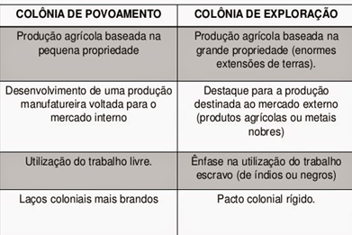

2)Canadá e os Estados Unidos apresentam o mesmo IDH, ambos na 10a posição no grupo dos países de IDH muito elevado, o que em média indica boas condições de vida para

a população. O México está na 77a posição no ranking do Pnud, no grupo de países de IDH elevado. A renda é muito concentrada, e boa parte da população ainda tem condições de vida insatisfatórias.

3) A) No norte do Canadá vivem os inuítes (esquimós), nação indígena adaptada aos rigores climáticos da região. B) Em 1999, o governo canadense lhes concedeu o Território de Nunavut, que abrange 20% da área do país, onde eles têm autonomia administrativa. Desse modo, podem preservar sua cultura e seu modo de vida.

C) Indústrias maquiladoras são indústrias terceirizadas que montam produtos a partir de peças importadas para vender no mercado externo. No caso do México, as maquiladoras se localizam na zona de fronteira com os Estados Unidos, e a maior parte da produção é exportada para esse país.

4) As siderúrgicas, por exemplo, se desenvolveram na região por causa da grande disponibilidade de carvão mineral, de minério de ferro, de meios de transporte e da proximidade dos centros consumidores. Nesse contexto, destaca-se Pittsburgh, conhecida como a “capital do aço”. Nessa região, mais precisamente em Detroit, também se desenvolveu um grande parque de indústrias automotivas. A localização das fábricas em uma posição central facilitou a recepção de matérias-primas e de componentes, além do posterior envio dos produtos acabados aos mercados consumidores. Lá surgiram as três grandes automobilísticas do país – a General Motors (GM),a Ford e a Chrysler , além de diversas indústrias de autopeças, o que a tornou conhecida como a “capital do automóvel”.

5) Essa dispersão aconteceu em virtude da necessidade de as empresas baixarem seus custos de produção e, com isso, surgiram novos centros industriais no sul e no oeste do país. Após a Segunda Guerra Mundial o processo de dispersão das indústrias pelo território se intensificou com o incentivo do governo, que estimulou a expansão industrial no sul.

6) E) América do Norte

7) A) ampliação do livre comércio entre os países-membros.